По шаговая инструкция установки АРМ:
- Скачать программное обеспечение АРМ: зайдите на сайт Государственной службы финансовой разведки при Правительстве Кыргызской Республики. (www.sfr.kg) В кладке Лицам, представляющим сведения - Предоставление информации в ГСФР КР. Скачать программное обеспечение - ARM FUS PL (Или нажмите на ссылку).
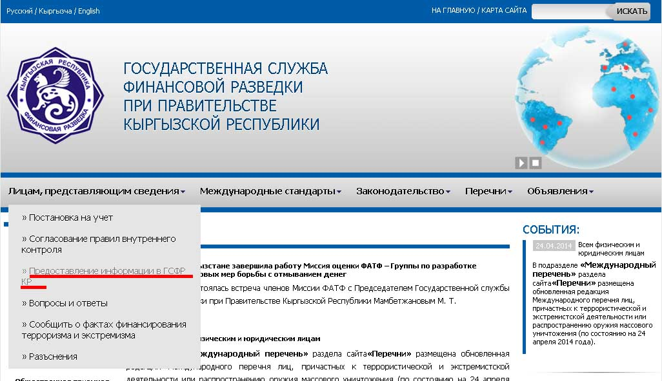

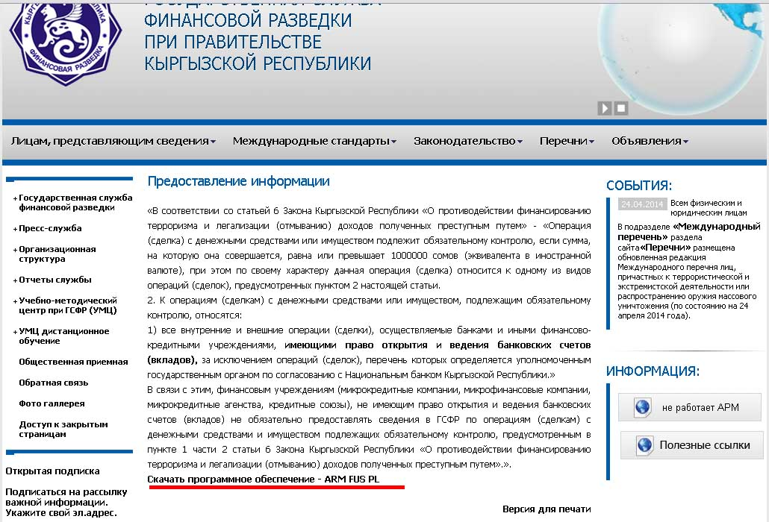
- Извлечь скаченный заархивированный архив (armfuspl.rar) c помощью программного архиватора WinRar: скаченный архив нажмите правой кнопкой мыши в выпадающем меню - Извлечь в текущую папку или Извлечь файлы …

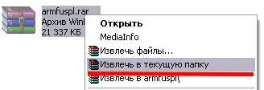

Извлекутся два заархивированных архива: armfuspl и armfuspl_full_update - повторите извлечение архива как описано в пункте 2.

Важно! Извлекать архивы armfuspl и armfuspl_full_update нужно в разные папки.

- Установка АРМ: извлеченный файлы из архива armfuspl найдите и запустите setup.exe

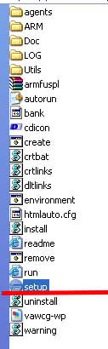

Открывшем окне (DE-BS -Digital Empire) нажмите на “Установить java Rntime Environment”
Установка java:

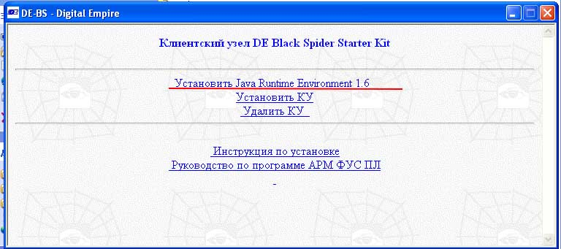
Выберете ACCEPT 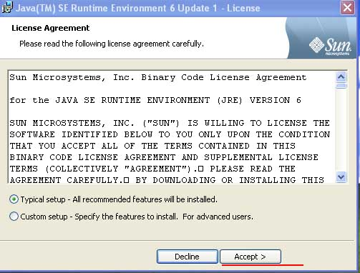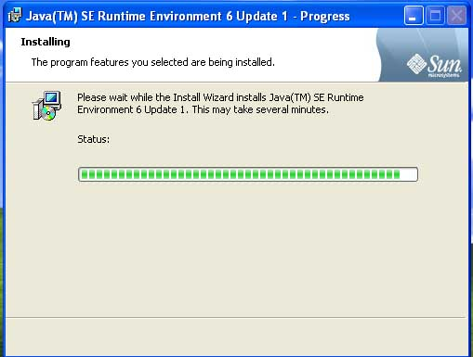
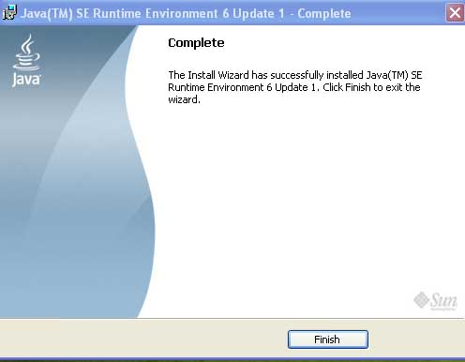

Если установка прошла без ошибок должно появится завершающая окно, нажмите Finish

Важно! Для установки Windows 7 и выше понадобится обновленная версия Java Runtime Environment. Если на компьютере имеется уже установленная java версия, появится уведомление !
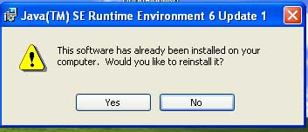

Далее нажмите на «Установка КУ» в окне DE-BS -Digital Empire (окно перед установкой java) примерное окно в пункте 3.

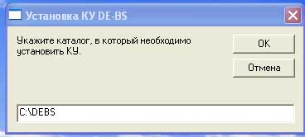

Нажмите ОК.

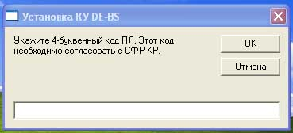

введите 4-буквенный код согласованный с ГСФР ПКР.

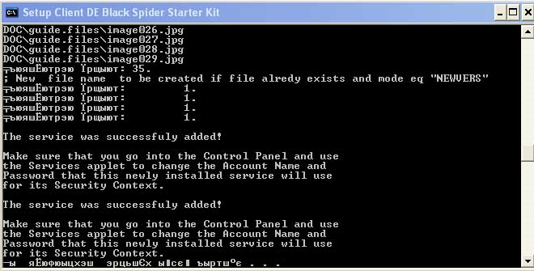
Нажмите клавишу ENTER для закрытие командного окна «Setup Client DE Black Spider Starter Kit» .

- Запуск АРМ: Для запуска АРМ зайдите в ПУСК - Все программы - Digital Empire

Ведите Пользователя и Пароль
По умолчанию пароль -
Пользователь: deuser
Пароль: depassword

Для смена пароля зайдите (Мой компьютер) в локальный диск C:\ в папку DEBS в папку arm найдите файл userXML.ini и правой кнопкой мыши открыть (или открыть с помощью блокнота).
Полный путь нахождение файла пароля : C:\DEBS\arm

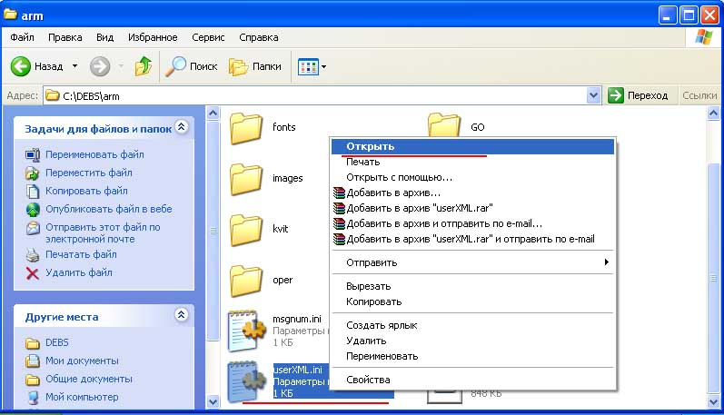

- Обновление АРМ: найдите разархивированный архив armfuspl_full_update который был выполнен во втором шаге.
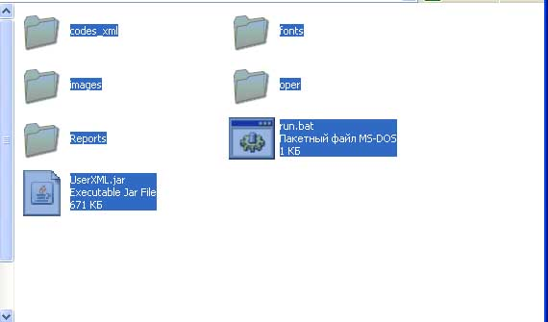

выделите все и скопируйте в папку (C:\DEBS\arm) заменой для всех.
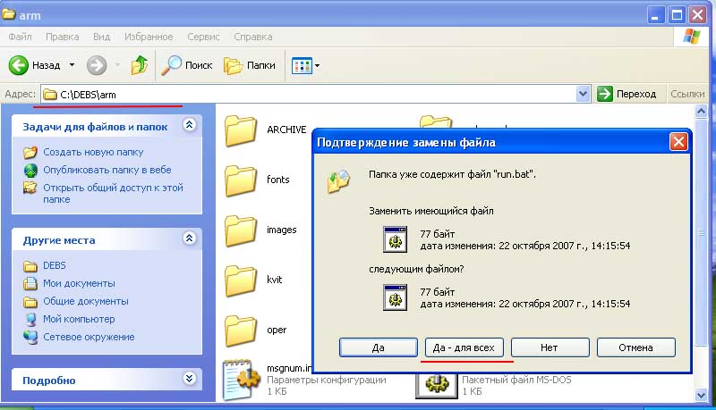

Замечание! При работе АРМ в папке arm (C:\DEBS\arm) сделайте ярлыки папок: ARCHIVE , GO и kvit.
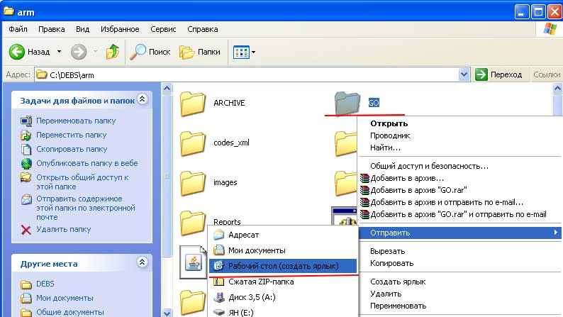

После завершение установки АРМ, подтвердите установку ГСФР ПКР. Для дальнейшей работы.

